|  |  |
| --- | --- |
| Nombre Alumno: |  |
| Matrícula |  |
| Curso: |  |
| Tarea: |  |
| Tutor Virtual: |  |
| Estado: |  |
| CCA: |  |

**Task 4. Writing Task-Applying for a job: filling out an application.**

**Writing Task-Applying for a job: filling out an application**

**Fill out the following job application. The questions are only some examples of the type of information you would need to provide in a real application. Look up new vocabulary in the dictionary.**

**Your tutor will use the rubric for Written Production to review this exercise.**

*Llena la siguiente solicitud de empleo. Las preguntas son sólo algunos ejemplos del tipo de información que necesitarías proveer en una solicitud real. Busca las palabras que sean nuevas para ti en el diccionario.*

*Tu tutor utilizará la rúbrica de Producción Escrita para calificar este ejercicio.*

**Vocabulary:**

Applicant: Solicitante

Part time: Trabajo de medio tiempo

Full time: Trabajo de tiempo completo

Available: disponible

Date: fecha

Weekends: fines de semana

Evenings: noches

Salary: salario

Relatives: familiares

Acquaintances: conocidos

Relationship: relación

Graduate: Graduar(se)

Degree: Grado de estudios

**Applicant Information**

Applicant Name _____________________  
Home Phone ______________________  
E-mail Address _____________________

Address:  
Number and street ____________________  
City ________________________________  
State & Zip ____________________________

**Employment Positions**

Position(s) applying for:________________________________

**Are you applying for:**

Regular part-time work? Yes ____ No_____

Regular full-time work? Yes ____ No_____

What days and hours are you available for work?___________________________________________

If accepted for the position, on what date can you start working? ___ / ___ / ___ (month/day/year)

Can you work on the weekends? Yes ____ No_____

Are you available to work overtime? Yes ____ No_____

Salary desired: $________________________________

**Personal Information:**

Do you have any friends, relatives, or acquaintances working for Company? Yes ____ No_____  
If your answer is yes, give name and relationship: ________________________________

Are you over the age of 18? Yes ____ No_____

**Education, Training and Experience**

**High School:**  
School name: ________________________   
School address:________________________   
School city, state, zip:________________________________

Number of years completed: _______________  
Did you graduate? Yes ____ No_____  
Degree / diploma obtained: _______________

**College or University:**School name: __________________________   
School address:________________________   
School city, state, zip:________________________________

Number of years completed: ________  
Did you graduate? [ ] Y or [ ] N  
Degree / diploma earned: __________________

Explain briefly why you would like to work in this company:

________________________________________________________________________________________________________________________________________________________________________________________________________________________________________________________________________________________________________

**Instrucciones para entrega de tareas:**

* En el archivo que haz descargado, podrás realizar tu tarea de acuerdo a las instrucciones que contiene el documento.
* Cuando hayas concluido la tarea, guarda el archivo en el disco duro de tu computadora o en alguna otra unidad de almacenamiento (USB, Drive, Dropbox). Al guardar, renombra el archivo agregando la clave de usuario y el número de tarea*. Ejemplo:* **S765435_Elizabeth_Olivier_T4.**
* Para enviar tu tarea, deberás hacer clic en la plataforma educativa en la sección de **“Tareas”**, y posteriormente hacer clic en el botón **“entregar tareas”**; recuerda redactar un mensaje a tu tutor cuando la envíes y anexar el documento.
* Es importante validar que lo hayas subido correctamente, también en dicha sección podrás visualizar tu retroalimentación.
* Por último, ve a la sección **“calificaciones”** para verificar que tu calificación sea correcta, de lo contrario contacta a tu tutor de forma inmediata.

***NOTA:***

Estimado participante:

Deseamos que tengas éxito en la elaboración de tus tareas, éstas te ayudarán a desarrollar tus habilidades y competencias.

Por ello te compartimos la siguiente información:

**Rúbrica de evaluación de los participantes**

Está rúbrica se utilizará para la evaluación de tus tareas entregables, en caso dado obtengas una **calificación menor a 70**, podrás enviarla al tutor nuevamente, solo tienes dos oportunidades.

Te recomendamos revisar nuestro "Reglamento Académico"<http://bit.ly/Reglamento_Academico_CCA>

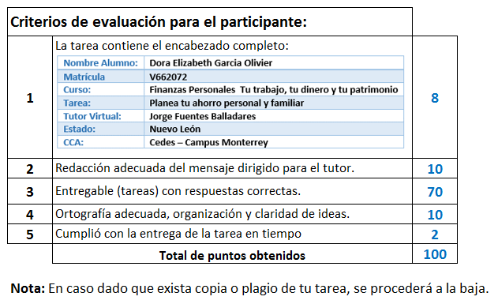

Te deseamos éxito en la elaboración de tus tareas, las cuales te ayudarán a desarrollar tus habilidades.

**“Educarse para la vida”**

**Centro Virtual de Aprendizaje**